Математика 6 класс
Вторник 14.04.2020
Тема. Тигезләмәләр чишү
- Дәреслектән параграф 8 (42) не кабат укырга (229-230 битләр);

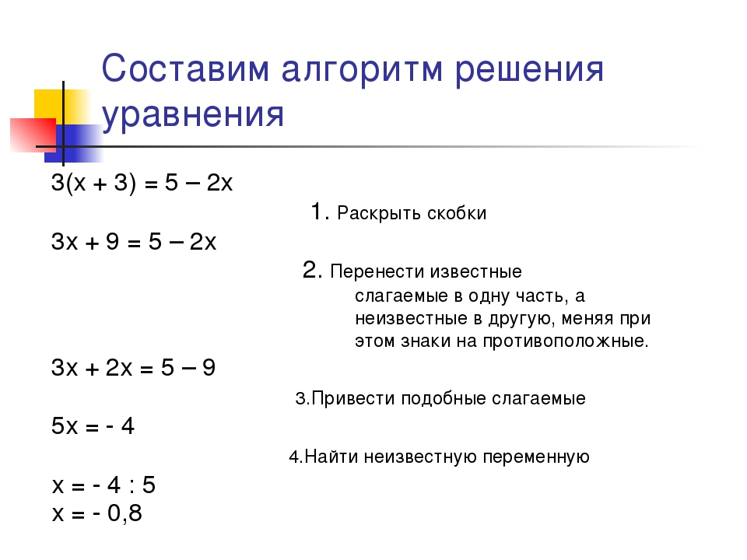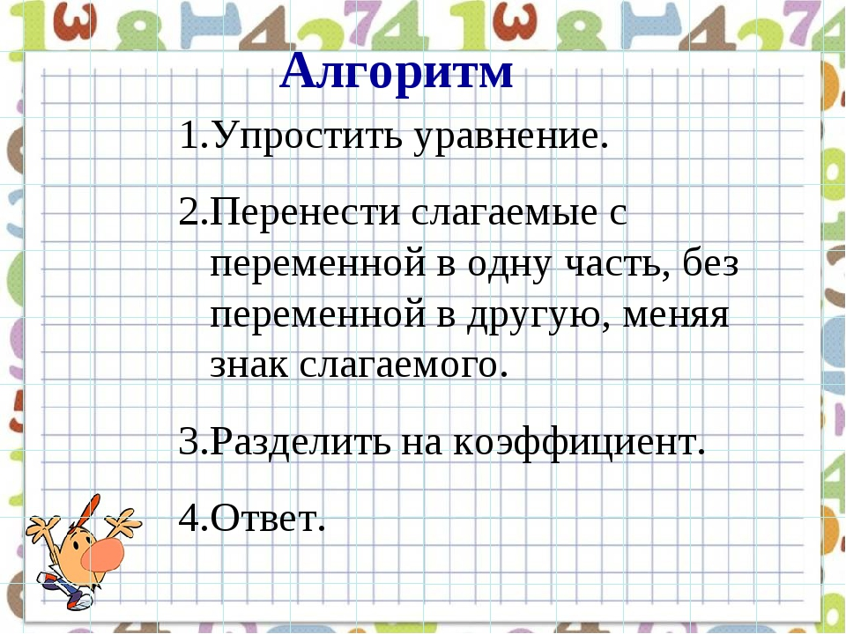

- Дәреслек белән эш
- № 1287 (Башта җәяләрне ачарга, аннары тигезләмәләрне чишәргә)
а) 3.(2х+8) – (5х+2) =0
6х+24-5х-2=0
6х-5х=2-24
Х = -22

Калганнарын эшләп бетерергә (Эшләгәнне фотога төшереп ватсапка салырга)

- Кабатлау. ВПР биремнәре эшләргә:
24. Задание 1 № 174
Вычислите: 49 : (84 – 91).
25. Задание 1 № 175
Вычислите: 23 – 32 – 24 + 68.
26. Задание 1 № 176
Вычислите: 97 – 88 – 39 + 42.
27. Задание 1 № 177
Вычислите: – 54 : (66 – 84).
28. Задание 1 № 178
Вычислите: – 96 : (54 – 62).
29. Задание 1 № 179
Вычислите: (53 − 27 – 14) : (41 − 29).

Өй эше: № 1342 (а-е)

